В администрации региона обсудили меры по обеспечению безопасности в новогодние и рождественские праздники
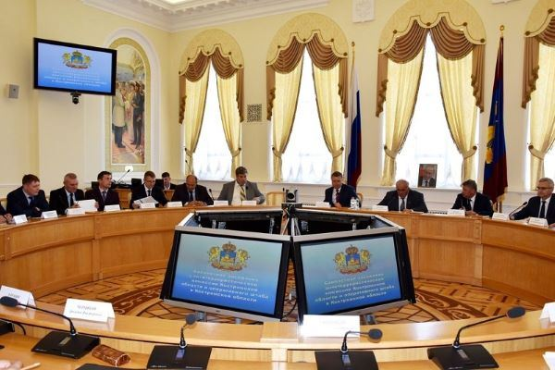11 декабря 2019 г., 17:59
Губернатор Костромской области Сергей Ситников провел совместное заседание антитеррористической комиссии и регионального оперативного штаба. В центре внимания участников совещания – усиление мер и обеспечение безопасности жителей региона в период новогодних и рождественских праздников.
В заседании приняли участие представители правоохранительных органов, оперативных служб, руководители региональных департаментов.
Для безопасности граждан разработан комплекс мероприятий, направленных на обеспечение антитеррористической защищенности, противопожарной безопасности в общеобразовательных и детских дошкольных учреждениях, местах проведения культурно-зрелищных мероприятий и других мест массового пребывания граждан.
По данным УМВД России по Костромской области дополнительно, к местам проведения массовых гуляний граждан и традиционных мест отдыха будут приближены маршруты автоэкипажей, задействованных в охране правопорядка. Предусмотрены профилактические обходы нежилых помещений, подвалов, чердаков, остановок общественного транспорта, автовокзалов, торговых центров и зданий культуры.
В ходе совещание глава региона Сергей Ситников обратил внимание на необходимость организации постов сотрудников правоохранительных служб и МЧС России по Костромской области на площадках, где официально разрешено использование пиротехники.
Кроме того, на период проведения праздничных новогодних и рождественских мероприятий будет организовано дежурство руководящего и командного состава управлений и подразделений УМВД области, сотрудников Росгвардии региона, а также руководящего состава и сотрудников органов исполнительной власти, региональных оперативных служб.
Пресс-служба губернатора Костромской области

